浙江机电职业技术学院

货物采购需求表
项目名称：智能制造技术实践教学基地环境改造-空调、新风机等 金额单位： 元人民币
序号 | 货物  名称 | 规格型号、技术参数 | 参考图片 |  | 数量 | 控制  单价  （元） |  | 控制  总价  （元） | 推荐品牌 | 备注  （存放位置:实训室名称、楼栋房间号）
1 | 5匹一拖一吸顶机 | 1、能效等级：2级  2、制冷量(W)：12000W  3、制冷功率：3660W  4、制热量(W)：13000W  5、制热功率：2700W  6、循环风量：2000m³/h  7、电辅加热：2700W  8、噪音dB(A)：室内≤49，室外≤58  ▲含：室外机和室内机、控制器各种配置件包括支架基础、隔震垫、冷媒管、固定材料、保温和包敷材料、通讯线路、强电接线（线缆业主负责）、过滤器、润滑剂、制冷剂、18米铜管、空调开孔1个、空调支架1副等。包括系统全套设备和所有系统及机组内部、外部出水接管和接线。即提供的机组安装就位后，只须通电，便可进行调试和正式运转和使用。质保6年。 施工图见附件附图。 | 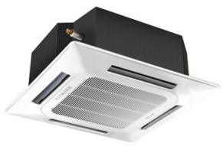 |  | 3套 | 14000 |  | 42000 | 美的KFR-120QW/SDY-B(D2) | 滨江校区11楼一层
2 | 10匹一拖二  室外机、室内机 | 1、定频/变频：变频  2、制冷量(W)：25000W  3、制冷功率：8200W  4、制热量(W)：28000W  5、制热功率：7850W  6、噪音dB(A)：室外60  ▲含：室外机和室内机、控制器各种配置件包括室外机百叶罩子、隔震垫、固定材料、保温和包敷材料、通讯线路、强电接线（线缆业主负责）、过滤器、润滑剂、制冷剂、36米铜管、PVC水管5.5米、空调开孔2个、空调基础1套等。包括系统全套设备和所有系统及机组内部、外部出水接管和接线。即提供的机组安装就位后，只须通电，便可进行调试和正式运转和使用。质保3年。 施工图见附件附图。 | 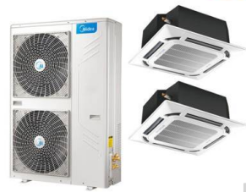 |  | 9套 | 28700 | 258300 |  | 美的  室外机MDV-250W/SN1-8R1  室内机MDV-125Q4/N1-D | 滨江校区11楼一层
3 | 1.5匹风管机 | 1、能效等级：3级  2、制冷量(W)：3500W  3、制冷功率：1310W  4、制热量(W)：4000W  5、制热功率：1300W  6、循环风量：570m³/h  7、电辅加热：880W  8、噪音dB(A)：室内≤36，室外≤52  ▲含：室外机和室内机、有线控制器各种配置件包括支架基础、隔震垫、固定材料、保温和包敷材料、通讯线路、强电接线（线缆业主负责）、过滤器、润滑剂、制冷剂、12米铜管、PV1C水管12米、空调开孔3个、外机支架1副等。包括系统全套设备和所有系统及机组内部、外部出水接管和接线。即提供的机组安装就位后，只须通电，便可进行调试和正式运转和使用。质保6年。 施工图见附件附图。 | 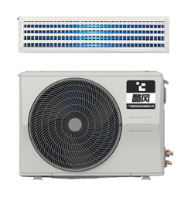 |  | 1套 | 9900 | 9900 |  | 美的GRD35T2W/Y-CF | 滨江校区11楼一层
4 | 恒温恒湿机房空调 | 1、制冷量(W)：12500W  2、制冷功率：4300W  3、显热量W)：11300W  4、加适量2.5kg/h  5、送风方式：前上侧水平送风  6、制冷剂：R410a  ▲含：室外机和室内机、控制器各种配置件包括支架基础、隔震垫、固定材料、保温和包敷材料、通讯线路、强电接线（线缆业主负责）、过滤器、润滑剂、制冷剂、18米铜管、空调开孔1项、外机基础1项等。等。包括系统全套设备和所有系统及机组内部、外部出水接管和接线。即提供的机组安装就位后，只须通电，便可进行调试和正式运转和使用。质保3年。 施工图见附件附图。 | 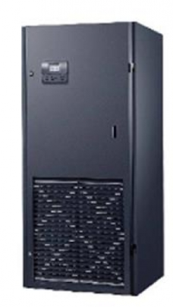 |  | 1套 | 43350 | 43350 |  | 美的MAV013T1N2S/MA0162N | 滨江校区11楼一层
5 | 全热  交换器 | 1、风量:500m³/h  2、外机静压：100Pa  3、输入功率：190W  4、噪音dB(A)：室内38  ▲含：控制器各种配置件包括支架基础、隔震垫、固定材料、保温和包敷材料、通讯线路、强电接线（线缆业主负责）、过滤器、润滑剂、管道风机1台、白铁皮风管50㎡、 风口12个等。包括系统全套设备和所有系统及机组内部。即提供的机组安装就位后，只须通电，便可进行调试和正式运转和使用。质保3年。 施工图见附件附图。 | 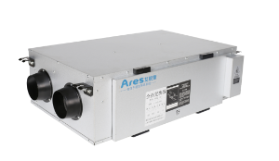 |  | 1套 | 9250 | 9250 |  | 艾锐斯  AXHQ-50D | 滨江校区11楼一层
6 | 负压  风机 | 1、电源380V  2、尺寸：60CM*60CM  3、功率：300W  ▲含：控制器各种配置件包括支架基础、隔震垫、固定材料包敷材/、通讯线路、强电接线（线缆业主负责）润滑剂等。包括系统全套设备和所有系统及机组内部。即提供的机组安装就位后，只须通电，便可进行调试和正式运转和使用。质保3年。 施工图见附件附图。 | 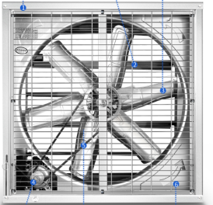 |  | 12台 | 600 | 7200 |  | / | 滨江校区11楼一层
合 计 |  |  |  | 小写：￥370000.00元  大写：人民币叁拾柒万元整
商务要求：
- 报价须知：本次采购为交钥匙项目，报价应包括以上设备的送货上门、安装调试、培训、税费等完成此项目全部费用。
- 踏勘现场：不统一组织，供应商如有需要，经采购人同意后可自行前往，踏勘期间发生的费用或意外导致伤亡等一切责任和损失均由供应商自负。
联系人：蒋老师，联系电话：0571-87773030
- 质量保证：所投产品必须满足招标参数的全部要求，不允许负偏离，要求原厂全新正品，严格附件施工图施工，质量及安装要达到国家标准，否则视为无效投标或验收不符并追究责任。
- 售后服务保障要求：
  - 货物验收合格后提供嵌入机、风管机≥6年质保，其他设备≥3年质保。质保期内因不能排除的故障而影响工作的情况每发生一次，质保期相应延长60天，质保期内因设备本身缺陷造成各种故障应由卖方免费技术服务和维修，若技术需求中有质保要求，以技术需求为准。
  - 货物（设备）质保期内非人为因素出现的质量问题，须按国家有关规定和要求（如无国家规定和要求的，按承诺和厂方“三包”规定）立即进行免费维修、免费更换有缺陷的零部件、直至免费更换新货物。质保期外发生的损坏，负责设备的终身维修，修理和换件应按成本费收取，不再收取其它费用。
  - 货物发生故障接到用户维修要求后，投标人应承诺在 1小时内响应并提出解决方案，4小时内到现场进行故障处理，维修过程中所需材料在接到通知后应及时提供，最多不超过12小时。若（设备）短期无法修复，应提供相应备件并负责安装调试。
  - 其它（补充）：提供原厂商售后服务承诺函原件等 。
- 本地化服务要求：要求在杭州市区有常驻的售后服务机构，及时响应售后服务。
- 培训：提供设备操作培训及培训资料。
- 备品备件及耗材等要求：投标时标明常用备品备件及耗材的投标价，并承诺所报价格不高于市场价格等。
- 交货时间及地点
  - 交货时间：合同签订后15工作日内完成供货、安装、调试。
  - 地点：浙江机电职业技术学院滨江校区11号楼1层。
- 付款方式：
  - 签订合同后应向采购人交纳合同总金额的5％作为履约保证金，履约保证金在合同内容完成验收合格后自动转为质量保证金。质量保证金自验收合格后12个月内没有质量问题和售后服务问题，无息退还。
  - 货物自验收合格并正常运行后二十个工作日内，采购人向中标方一次性支付全部货款。

浙江机电职业技术学院
资产设备管理处
2020年9月28日

